ZÁPIS DO TANEČNÉHO KRÚŽKU SEDMOKRÁSKA
Mestská časť Bratislava-Vrakuňa v školskom roku 2022/2023 otvára hudobno-tanečný krúžok Sedmokráska, zameraný na ľudové piesne, hry a tance, prevažne pre deti od 3-7 rokov, ktoré navštevujú materskú školu.
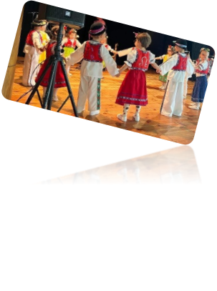
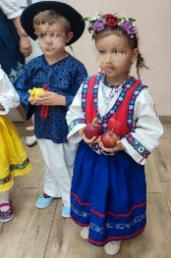

Zápis sa bude konať na Miestnom úrade mestskej časti Bratislava-Vrakuňa, Šíravská 7, v úradných hodinách, v stránkových dňoch od 04.09.2023 – 14.09.2022.

